CAHIER DE PROGRAMME

OPTIQUE ET LUNETTERIE (160.A0)
OPTIQUE-OPTOMÉTRIE (160.AU)

DiplÔme d’études collégiales (Dec)
Pour obtenir un diplôme d’études collégiales, vous devez avoir satisfait aux trois conditions suivantes :
1. Avoir réussi tous les cours de la grille de votre programme.
2. Avoir réussi l’épreuve uniforme de français, langue d'enseignement et littérature. Cette épreuve ministérielle suit immédiatement le troisième des quatre cours de français. Le résultat de cette épreuve est utilisé pour la sanction des études et, le cas échéant, pour l’admission à l’université. L’obligation de réussite de cette épreuve est la même, tant pour l’étudiant du secteur technique que pour celui du secteur préuniversitaire.
3. Avoir réussi l’épreuve synthèse de votre programme. Dans chacun des programmes, un(ou des) cours est(sont) porteur(s) de cette épreuve et est(sont) identifié(s). La Politique institutionnelle d’évaluation des apprentissages (PIÉA) prévoit que « L’admission à l’épreuve synthèse de programme requiert que l’étudiant soit, à cette session, inscrit aux derniers cours de son programme, exception faite des cours de la formation générale complémentaire. » (Article 5.4.3)

statut « temps plein » et la gratuité scolaire
Pour maintenir le statut « temps plein », l’étudiant doit être inscrit à au moins quatre cours d’un programme d’études collégiales ou à des cours totalisant un minimum de 12 heures par semaine (180 heures par session). L’étudiant inscrit à temps plein a droit à la gratuité scolaire (exempt de droits de scolarité). Seuls les cours du programme de l’étudiant, les cours de mise à niveau et les cours de structures d’accueil universitaire reconnus par le Ministère sont pris en compte pour établir le statut de l’étudiant. L’inscription à un cours non inclus au programme n’est pas autorisée dans ce contexte.

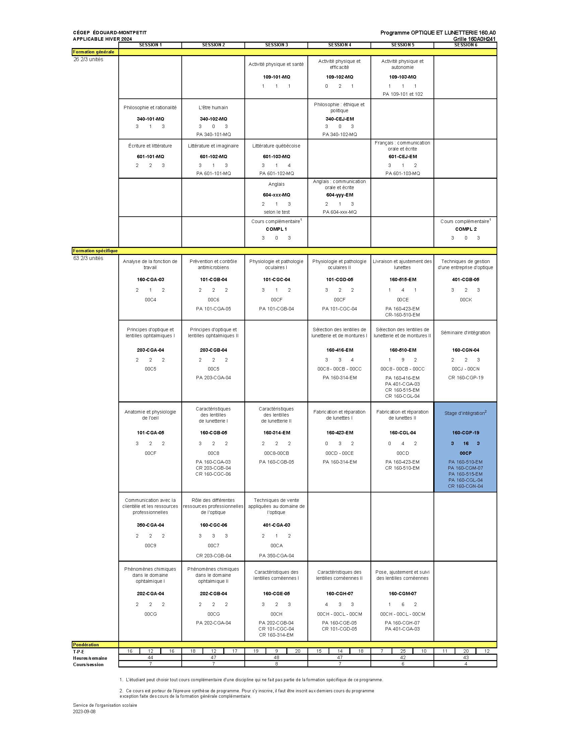
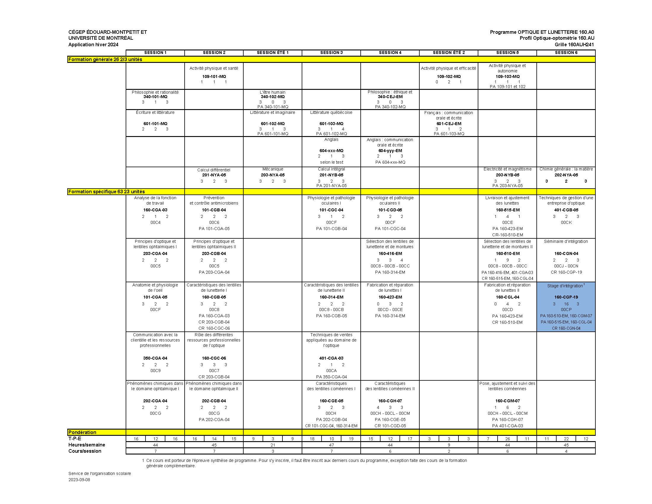
Votre cheminement scolaire
- Offre de cours
Tous les cours de la formation générale et de la formation spécifique sont offerts deux fois par année. Un échec à un cours de la formation générale peut prolonger votre cheminement d’une session.
- Cheminement
Il est obligatoire de respecter votre cheminement de la formation générale au même rythme que celui de la formation spécifique. Par conséquent, si vous ne respectez pas cette condition, nous serons dans l’obligation d’interrompre l’inscription à vos cours de la formation spécifique, afin que vous rattrapiez votre retard dans votre formation générale.
Les étudiants ayant un cheminement irrégulier, c’est-à-dire ceux qui ne respectent pas le cheminement de leur grille, ne sont pas assurés que leur horaire sera conforme à leur choix de cours initial.
- Français mise à niveau
Même si vous avez réussi votre cours de français secondaire V, il se peut que vous soyez inscrit au cours de français mise à niveau (601-013-EM). Le règlement des conditions d’admission et du cheminement scolaire du Cégep prévoit que tous les étudiants ayant obtenu un résultat final inférieur à 65 % pour le volet écriture du cours de français du 5e secondaire, et qui obtiennent une moyenne générale au secondaire du Ministère inférieure à 75%, se verront imposer un cours de mise à niveau en plus des quatre autres cours de français.
- Site Ma réussite au Cégep – page Mon parcours
Ce site est un outil de diffusion très important durant votre parcours collégial. Il contient des informations sur plusieurs sujets d’intérêt pour votre parcours au collégial.
Plus particulièrement, la page Mon Parcours contient les informations en lien avec votre cheminement scolaire au Cégep.
Les informations vous sont présentées sous forme de rubriques avec les dates limites à respecter le cas échéant.
Vous y trouverez entre autres les rubriques suivantes :
- Le rôle de l’aide pédagogique individuel (API) ;
- Le processus d’inscription ;
- Les changements de programme ;
- L’annulation de cours ;
- La récupération et la modification de votre horaire ;
- La mention au bulletin « Incomplet » (IN) ;
- La fréquentation scolaire ;
- Etc.
Nous vous invitons à consulter les rubriques de cette page régulièrement. Vous les trouverez à l’adresse suivante : https://mareussite.cegepmontpetit.ca/cegep/mon-parcours/
- Sources d’information
Nous vous conseillons de consulter régulièrement les sources d’information suivantes :
- Le site Internet du Cégep (www.cegepmontpetit.ca);
- Les services en ligne Omnivox;
- Le site Ma Réussite au Cégep (https://mareussite.cegepmontpetit.ca/cegep);
- Le téléaffichage;
- L’agenda étudiant.

L'ÉPREUVE SYNTHÈSE DE PROGRAMME (ÉSP)
- Pourquoi une épreuve synthèse de programme?
Parce que le Règlement sur le régime des études collégiales (RREC) impose une épreuve synthèse propre à chaque programme conduisant à un diplôme d'études collégiales (DEC). L'épreuve synthèse a pour objet de vérifier l'atteinte par l'étudiant de l'ensemble des objectifs et des standards déterminés par le programme d'études.
- Quel est le but de l’épreuve synthèse de programme?
La Politique institutionnelle d'évaluation des apprentissages (PIÉA) du Cégep précise que :
« L'épreuve synthèse de programme permet de vérifier si l’étudiant a intégré de façon fonctionnelle au regard des situations de travail ou d’études auxquelles il sera confronté au terme de ses études collégiales, les apprentissages déterminés par les objectifs de son programme, tant ceux de la formation générale que ceux de la formation spécifique. » (article 5.4.2)
- Qui doit se soumettre à l'épreuve synthèse de programme?
Tout étudiant évoluant sous les régimes pédagogiques en vigueur depuis l'automne 1994 et qui termine son programme de DEC se voit imposer une épreuve synthèse, peu importe la date à laquelle il a commencé ses études dans ce programme. L'épreuve a lieu à la dernière session de l'étudiant.
- Doit-on réussir l'épreuve synthèse de programme pour obtenir le DEC?
Oui. La réussite de l'épreuve synthèse est une condition nécessaire à l'obtention du DEC depuis la session hiver 1999. (Règlement sur le régime des études collégiales, article 32)
- L’épreuve synthèse de programme est-elle la même dans chaque cégep?
Non. Les modalités d'application de l'imposition d'une épreuve synthèse propre à chaque programme sont définies dans chaque cégep. L'épreuve synthèse sera donc différente d'un cégep à l'autre.
- Qui est admissible à l'épreuve synthèse de programme?
Pour être admis à l'épreuve synthèse, l'étudiant doit être inscrit aux derniers cours de son programme, exception faite des cours de formation générale complémentaire.
- Qui conçoit l'épreuve synthèse de programme?
La description des activités, des composantes et du plan d'évaluation de l'épreuve sera élaborée par la(les) discipline(s) du(des) cours porteur(s).
- Que signifie cours porteur de l'épreuve synthèse de programme?
L'épreuve synthèse s'inscrit dans le cadre d'un(de) cours situé(s) à la dernière session du programme de l'étudiant. Ce(ces) cours est(sont) considéré(s) cours porteur(s) de l'épreuve. L'étudiant devra donc être inscrit au(x) cours porteur(s) de l'épreuve à sa dernière session.
- Est-il possible d’échouer à l’épreuve et de réussir le(s) cours porteur(s)?
Non.
- Est-il possible de réussir l’épreuve et d’échouer au(x) cours porteur(s)?
Non.
L’épreuve synthèse de programme constitue l’outil de mesure de l’atteinte des compétences visées par le programme d’Orthèses visuelles (160.A0). Ces compétences sont exposées dans le Portrait du diplômé.
- Portrait du diplômé en techniques d’orthèses visuelles
Compétence 1 Analyser les besoins visuels d’un client ou d’une cliente et recommander un plan d’action
Compétence 2 Adapter des lunettes en fonction des besoins d’un client ou d’une cliente
Compétence 3 Adapter des lentilles cornéennes en fonction des besoins d’un client ou d’une cliente

- contribution de la formation générale au programme d’études de l’étudiant

La formation générale fait partie intégrante de chaque programme d’études et, dans une perspective d’approche programme, elle s’articule à la formation spécifique en favorisant le développement de compétences nécessaires à l’ensemble des programmes d’études. À ce titre, elle contribue au développement des compétences qui définissent le portrait du diplômé de chacun des programmes d’études à travers les cours de la formation générale complémentaire et, de façon particulière, des quatre disciplines suivantes :

- Français, langue d’enseignement et littérature;

- Philosophie;

- Anglais, langue seconde;

- Éducation physique.

À la fin de ses études collégiales, grâce aux cours de la formation générale, le diplômé saura apprécier des œuvres littéraires, des textes et d’autres productions artistiques issus d’époques et de courants d’idées différents. Il aura acquis la maîtrise de la langue française, grâce à laquelle il aura appris à bien communiquer à l'oral comme à l'écrit. Il aura appris à analyser des œuvres ou des textes philosophiques issus d’époques et de courants d’idées différents. Il saura faire preuve d'une pensée rationnelle, critique et éthique. Il saura maîtriser les règles de base du discours et de l'argumentation. Il aura acquis une meilleure connaissance de la langue anglaise et aura amélioré sa communication à l’oral comme à l’écrit dans cette langue. Il aura appris à adopter un mode de vie sain et actif et à reconnaître l'influence du mode de vie sur la pratique de l'activité physique et sportive. Grâce aux cours de la formation générale, l’étudiant sera capable de faire preuve d’autonomie, de créativité dans sa pensée et ses actions. Il aura développé des stratégies qui favorisent le retour réflexif sur ses savoirs et son agir. Enfin, par le biais de la formation générale complémentaire, il aura appris à s'ouvrir à des champs de l'activité humaine autres que son domaine de spécialisation.

3. Objectifs du programme
Au terme du programme l’étudiant sera capable de :

00C4 Analyser la fonction de travail.
00C5 Établir des liens entre des principes d'optique et l'utilisation de lentilles ophtalmiques.
00C6 Analyser les relations entre les modes d'infection ainsi que les modes de prévention et de contrôle antimicrobiens.
00C7 Expliquer les interventions effectuées par les autres ressources professionnelles de l'optique.
00C8 Déterminer les caractéristiques des lentilles de lunetterie.
00C9 Communiquer avec la clientèle et les ressources professionnelles.
00CA Utiliser des techniques de vente.
00CB Conseiller un client dans le choix des lentilles de lunetterie.
00CC Conseiller un client dans le choix d'une monture.
00CD Fabriquer et réparer des lunettes.
00CE Livrer des lunettes.
00CF Reconnaître des indices d'anomalie oculaire.
00CG Établir des liens entre des phénomènes chimiques et le domaine ophtalmique.
00CH Déterminer les caractéristiques des lentilles cornéennes.
00CJ Résoudre des problèmes liés au domaine ophtalmique.
00CK Appliquer des techniques de gestion d'entreprise.
00CL Livrer des lentilles cornéennes.
00CM Assurer le suivi après-vente des lentilles cornéennes.
00CN Appliquer les lois et règlements liés à la pratique professionnelle.
00CP Dispenser des services professionnels.

4. Cours porteur de l'épreuve synthèse de programme
4.1 Identification
Stage d'intégration 160-CGP-19 (3-16-3)
4.2 Description des activités visant à préparer l'étudiant à l'épreuve synthèse de programme
L’ESP se déroulera en deux parties ; l’une sera écrite, l’autre pratique. La première se fera par l’analyse et la résolution de trois (3) études de cas. La seconde sera composée de deux (2) mises en situation réelles ou virtuelles.
Objectif
L’étudiant doit démontrer l’intégration des différentes activités professionnelles qui constituent la profession d’opticien d’ordonnances. Il devra assumer adéquatement les responsabilités qui lui échoient en analysant les besoins visuels d’un client, en recommandant un plan d’action et en adaptant des lunettes et/ou des lentilles cornéennes en fonction des besoins d’un client.
Activités permettant de vérifier l’atteinte des compétences
- Analyse des besoins visuels
- Recommandation d’un plan d’action
- Résolution de cas

5. Contexte de réalisation de l'épreuve synthèse
Partie écrite
L’étudiant devra analyser et résoudre trois (3) cas soumis qui seront en relation avec l’analyse des besoins visuels d’un client de la recommandation d’un plan d’action, de l’adaptation de lunettes et de lentilles cornéennes en fonction des besoins d’un client. Il devra questionner, conceptualiser, analyser, synthétiser, raisonner et argumenter sa prestation de service.

Partie pratique
L’étudiant devra démontrer ses compétences à partir de deux interventions. Par son application des savoirs à l’analyse des diverses situations et à la détermination de l’action, il devra analyser les besoins visuels d’un client, recommander un plan d’action et adapter des lunettes en fonction des besoins de son client. Il devra tenir compte des normes de l’éthique de sa profession.
5.1 TÂCHES À RÉALISER
Consignes de réalisation pour la partie écrite
- Précision sur le déroulement de l’épreuve :
Un bref scénario présente un client et le situe dans un contexte de besoins visuels. Le volet écrit comporte plusieurs questions ouvertes et quelques questions à choix de réponses.

L’étudiant devra …
- Prendre connaissance de la situation clinique d’un client.
- Cerner le problème.
- Interpréter les résultats.
- Proposer un plan d’action approprié.
- Tenir compte de la qualité du français.
- Tenir compte des règles d’éthique, normes et critères reconnus.

Important : Une grande importance sera accordée à la terminologie et à la qualité des informations apparaissant à la partie écrite de l’épreuve. Elles devront être conformes aux modèles des séquences d’action enseignés.

Consignes de réalisation pour la partie pratique

- Précision sur le déroulement de l’épreuve:

À partir de mises en situation, l’étudiant devra analyser les besoins visuels du client, intervenir et exécuter les tâches appropriées.

L’étudiant devra …
- Prendre connaissance de la situation clinique d’un client.
- Analyser la situation.
- Vérifier les paramètres.
- Interpréter les résultats obtenus.
- Proposer un plan d’action approprié.
- Réaliser les tâches correspondantes.

Contexte de réalisation de la partie écrite

- Seul
- À partir de trois(3) cas soumis.
- En respectant les règles de présentations écrites.
- En utilisant des ouvrages de références.
- À l’aide de l’équipement, du matériel, de produits et des appareils appropriés.

Contexte de réalisation de la partie pratique

- Seul.
- À partir de 2 interventions réelles ou simulées, l’une en lentilles cornéennes, l’autre en lunetterie.
- À l’aide de l’équipement, du matériel, de produits et des appareils appropriés.
- En utilisant des ouvrages de références.
- Dans le respect des obligations légales et déontologiques de la loi des opticiens.

6. Plan d’évaluation de l’épreuve synthèse
- Le seuil de réussite de l’épreuve synthèse est fixé à 60 %. Il est le résultat du cumul des parties écrites et pratiques.
- Il est obligatoire d’avoir réussi les activités d’évaluation au cours porteur pour avoir accès à l’ESP.
- Se verra attribué la mention RÉUSSITE à la section ESP du bulletin, l’étudiant qui réussit les autres activités du cours porteur et l’épreuve synthèse de programme. L’étudiant se verra attribué comme note au cours porteur, la note cumulée des autres activités du cours porteur et de l’épreuve synthèse de programme.
La valeur relative accordée à chaque évaluation pour inscrire «RÉUSSITE» ou «ÉCHEC» au bulletin, est la suivante;
- Partie « autres activités du cours porteur » 40 %
- Partie Épreuve synthèse de programme 60 %
  - Épreuve synthèse – partie écrite 40 % du 60 %
  - Épreuve synthèse – partie pratique 60 % du 60 %

7. GRILLE D’ÉVALUATION : PARTIE ÉCRITE

Compétence | Produits livrables | Indicateurs | Critères * | Pondération
Analyser les besoins visuels d’un client ou d’une cliente et recommander un plan d’action | Analyse et résolution d’une étude de cas | À préciser lors de l’épreuve | - Respect du Code de déontologie de la profession  - Comparaison juste de la nouvelle ordonnance et de l’ancienne  - Analyse exacte et juste de l’ordonnance  - Calcul précis de la puissance prismatique en fonction de l’éloignement du centre optique  - Explication sommaire de l’effet de la distance œil-lentille sur la puissance  - Reconnaissance exacte des grandes catégories de matériaux  - Explication pertinente des avantages et des désavantages des matériaux  - Explication précise des mécanismes optiques régissant l’œil  - Explication claire des raisons motivant l’addition sur une ordonnance  - Perception juste des besoins du client  - Collecte complète de données pertinentes  - Inventaire des solutions les plus appropriées  - Explication claire des différentes solutions envisagées  - Choix d’une solution efficiente et pertinente | 10 %

_______________________________________
* Certains critères pourraient être évalués ou non selon les cas présentés. Les critères et leur pondération relative seront en lien avec le cas présenté et annoncé aux étudiants.

Compétence | Produits livrables | Indicateurs | Critères * | Pondération
Adapter des lunettes en fonction des besoins d’un client ou d’une cliente | Analyse et résolution d’une étude de cas | À préciser lors de l’épreuve | - Respect du Code de déontologie de la profession  - Consignation précise et complète au dossier des renseignements  - Collecte complète de données pertinentes  - Présélection appropriée des types de lentilles et des traitements à proposer  - Explication adéquate des différents types de lentilles et de traitements appropriés  - Analyse fine et rigoureuse de la physionomie, le profil et les besoins d’un client  - Détermination précise des paramètres de la monture  - Sélection judicieuse du type de lentilles  - Calcul rigoureux des paramètres de lentilles  - Sélection adéquate des traitements pouvant être appliqués aux lentilles  - Consignation claire et précise des données au dossier  - Détermination adéquate du processus de fabrication  - Ajustement des lunettes  - Information pertinente sur l’utilisation et l’entretien des lunettes | 15 %
Adapter des lentilles cornéennes en fonction des besoins d’un client ou d’une cliente | Analyse et résolution d’une étude de cas | À préciser lors de l’épreuve | - Respect du Code de déontologie de la profession  - Collecte complète de données pertinentes  - Détermination juste de l’aptitude du client à porter des lentilles cornéennes  - Proposition judicieuse du type de lentilles cornéennes appropriées  - Détermination juste des paramètres des lentilles cornéennes  - Consignation claire et précise des données au dossier  - Sélection judicieuse d’un système d’entretien  - Instruction claire et méthodique sur l’entretien et l’utilisation de lentilles  - Détermination judicieuse d’un plan de suivi  - Évaluation méthodique, complète et judicieuse de l’ajustement des lentilles cornéennes du client  - Vérification méthodique et juste de l’état de l’œil du client suite au port des lentilles cornéennes  - Détermination judicieuse des correctifs nécessaires | 15 %
Total |  |  |  | 40 %

GRILLE D’ÉVALUATION : PARTIE PRATIQUE

Compétence | Produits livrables | Indicateurs | Critères * | Pondération
Analyser les besoins visuels d’un client ou d’une cliente et recommander un plan d’action  et  Adapter des lunettes en fonction des besoins d’un client ou d’une cliente | Simulation d’interventions | À préciser lors de l’épreuve | - Respect du Code de déontologie de la profession  - Mesure exacte de la puissance  - Calcul précis de la puissance prismatique en fonction de l’éloignement du centre optique  - Explication sommaire de l’effet de la distance œil-lentille sur la puissance  - Explication pertinente des avantages et des désavantages des matériaux  - Distinction sommaire des obligations légales de chacune des professions  - Perception juste des besoins du client  - Collecte complète de données pertinentes  - Inventaire des solutions les plus appropriées  - Explication claire des différentes solutions envisagées  - Choix d’une solution efficiente et pertinente  - Information pertinente sur l’utilisation et l’entretien des lunettes  - Comparaison juste de la nouvelle ordonnance et de l’ancienne  - Détermination juste du profil et des besoins d’un client  - Explication adéquate des différents types de lentilles et de traitements appropriés  - Sélection appropriée des montures  - Détermination précise des paramètres de la monture  - Prise minutieuse de mesures nécessaires à la fabrication  - Sélection judicieuse du type de lentilles et des traitements  - Calcul rigoureux des paramètres de lentilles  - Vérification minutieuse de la conformité des lentilles et de la monture  - Réalisation méthodique du taillage-montage de lunettes  - Vérification minutieuse de la qualité du travail  - Validation respectueuse de la conformité des lunettes  - Ajustement des lunettes | 30 %
Analyser les besoins visuels d’un client ou d’une cliente et recommander un plan d’action  et  Adapter des lentilles cornéennes en fonction des besoins d’un client ou d’une cliente | Simulation d’interventions | À préciser lors de l’épreuve | - Respect du Code de déontologie de la profession  - Mesure exacte de la puissance  - Explication pertinente des avantages et des désavantages des matériaux  - Perception juste des besoins du client  - Collecte complète de données pertinentes  - Inventaire des solutions les plus appropriées  - Explication claire des différentes solutions envisagées  - Choix d’une solution efficiente et pertinente  - Proposition de produits ou de services adaptés au client  - Comparaison juste de la nouvelle ordonnance et de l’ancienne  - Détermination juste du profil et des besoins d’un client  - Prise minutieuse des mesures à la sélection des lentilles cornéennes  - Proposition judicieuse du type de lentilles cornéennes appropriées  - Vérification minutieuse et respectueuse de la conformité des lentilles cornéennes  - Enseignement soigné et attentionné au client des techniques de pose et de retrait des lentilles cornéennes  - Instruction claire et méthodique sur l’entretien et l’utilisation de lentilles cornéennes  - Analyse minutieuse de l’adéquation des lentilles cornéennes  - Évaluation méthodique, complète et judicieuse de l’ajustement des lentilles cornéennes du client  - Vérification méthodique et juste de l’état de l’œil du client suite au port des lentilles cornéennes | 30 %
Total |  |  |  | 60 %

Continuum Optique-Optométrie avec l’Université de Montréal
Grâce à un partenariat sans précédent avec l’École d’optométrie de l’Université de Montréal, le Cégep offre à ses étudiants en Techniques d’orthèse visuelles un continuum de formation en optique et optométrie.
Par cette entente l’École d’optométrie de l’Université de Montréal s’engage à réserver aux diplômés du programme du cégep Édouard-Montpetit, qui ont satisfait aux conditions d’admission universitaire, 10 % du nombre de places disponibles pour les étudiants du collégial désirant être admis aux études de 1er cycle en optométrie, menant au diplôme de doctorat.
Pour les étudiants inscrits au cheminement Optique-Optométrie, cinq cours supplémentaires doivent être complétés :
201-NYA-05 Calcul différent et intégral
203-NYA-05 Physique mécanique
201-NYB-05 Calcul intégral
203-NYB-05 Électricité et magnétisme
202-NYA-05 Chimie générale – la matière
De plus, ils doivent remplir les autres conditions d’admission :
- Cote R d’environ 34,4 au moment de la demande d’admission à l’université
- Lettre d’intention et entrevue

